KDO JSME
Jsme nezisková organizace ŠŤASTNÝ ÚSMĚV, z.s. jejíž členi tvoří skupinu dobrovolníků, kteří pomáhají rodinám dětí s rozštěpovou vadou obličeje a pacientům samotným již od roku 2005.

POSLÁNÍ A CÍLE
Naším základním cílem je demýtizace a detabuizace rozštěpů ve společnosti. Snažíme se o zlepšení informovanosti rodičů malých pacientů i pacientů samotných o průběhu a podmínkách léčby a léčbu se jim snažíme zpříjemnit. Pořádáme pravidelná Přátelská setkání jejichž součástí jsou sbližující hry pro děti i odborné přednášky. Spolupracujeme s Rozštěpovým centrem v Brně a FN Brno. Naší snahou je podpořit a předat základní informace rodičům, kteří se o rozštěpu potomka dozvědí. Podporujeme studenty, kteří chtějí rozšiřovat své odborné znalosti o rozštěpovou problematiku.

STRUKTURA ORGANIZACE

Strukturu sdružení tvoří:
- členská schůze – nejvyšší orgán sdružení, který se schází min. 1x ročně, naposledy 26.9. 2015
- výbor – zvolený členskou schůzí 26.9. 2015 je 3 členný:
Mgr. Anežka Rouš Dvořáková – předsedkyně výboru
Martina Kolísková – člen výboru
Lucie Hornofová – člen výboru
- pokladník – Ing. Hana Hlavínová Malyková zvolená elektronicky členskou schůzí 15.2. 2016

AKTIVITY V ROCE 2015

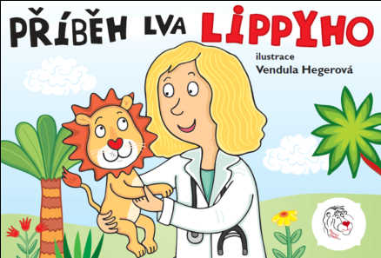
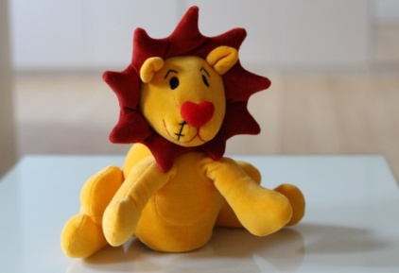
Začátek roku patřil vývoji našeho maskota - maňáska lvíčka Lippyho u firmy NOE z Lipníka nad Bečvou, který vyústil v jeho rozesílání našim nejmenším o čtyři měsíce později. Právě vysoká kvalita zaručená certifikáty, esteticky vydařené výrobky vhodné i pro malé děti vyráběné touto firmou, byly rozhodujícím momentem při výběru výrobce. Dnes je to již více než polovina lvíčků Lippíčků, která pomohla maminkám a tatínkům vysvětlit dětem, co je v nemocnici čeká…

Započali jsme úžasnou spolupráci s oblíbenou ilustrátorkou dětských knížek paní Vendulou Hegerovou, která dala kreslenou podobu našemu Příběhu lva Lippyho. Leporelo, které takto vzniklo, vydá v roce 2016 nakladatelství Albatros. http://stastny-usmev.cz/leporelo-pro-deti-s-rozstepem/

Díky podpoře Galerie Šantovka v Olomouci navštívily děti členů našeho sdružení cirkus Humberto. http://stastny-usmev.cz/galerie-santovka-s-r-o/

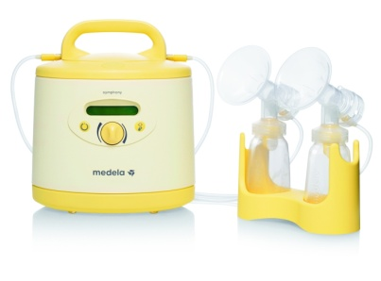
Do Dětské nemocnice Brno na oddělení 56 jsme díky podpoře firmy DN Formed Brno a Občanského sdružení Dobrého místa pro život a díky Olomouckému Deníku předali profesionální odsávačku mateřského mléka Medela Symphony v hodnotě 46 tisíc Kč. Tato odsávačka bude využívána nejen maminkami jejichž děti jsou na oddělení hospitalizovány po operaci rozštěpu rtu, ale také dalšími maminkami, protože na tomto oddělení jsou hospitalizování všichni novorozenci po operacích, novorozenci po resuscitaci a novorozenci se závažnými infekcemi. http://stastny-usmev.cz/dar/
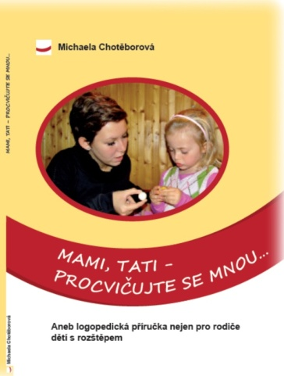
Letáčky do porodnic a center prenatální medicíny jsme mohli po celý rok 2015 předávat díky stálé podpoře tiskárny KM tisk a manželů Provalilových.
Díky nim můžeme zdarma poskytovat všem zájemcům logopedickou příručku Mami, tati - procvičujte se mnou, kterou pro Šťastný úsměv napsala Mgr. Michaela Chotěborová, naše dlouholetá kolegyně. Na knížce spolupracovala s uznávanými odborníky v oboru klinické logopedie doc. PaedDr. Karlem Neubauerem, Ph.D., Mgr. Julií Čefelínovou a PhDr. Zuzanou Oravkinovou, z jejíž knihy Raná logopedická intervencia u detí s
rázštepom pery a podnebí mnoho poznatků čerpala. http://stastny-usmev.cz/logopedicka-prirucka-na-svete/

Od května mohou rodiče dětí, které se narodily s rozštěpem obličeje, využít nabídku manželů Šibalových - krásný dárek v podobě POBYTU ZDARMA v jejich soukromém ubytování v Haškovcově Lhotě U Šibalů.

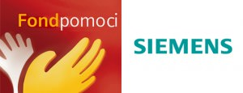
V červnu zaměstnanci odštěpného závodu Elektromotory Mohelnice vybrali náš projekt – dotisk průvodce léčbou jako nejlepší a díky tomu jsme získali úžasných 25 000Kč na dotisk publikace Pro Tvůj šťastný úsměv. Tato částka nám pomohla k dotisku 800 kusů.

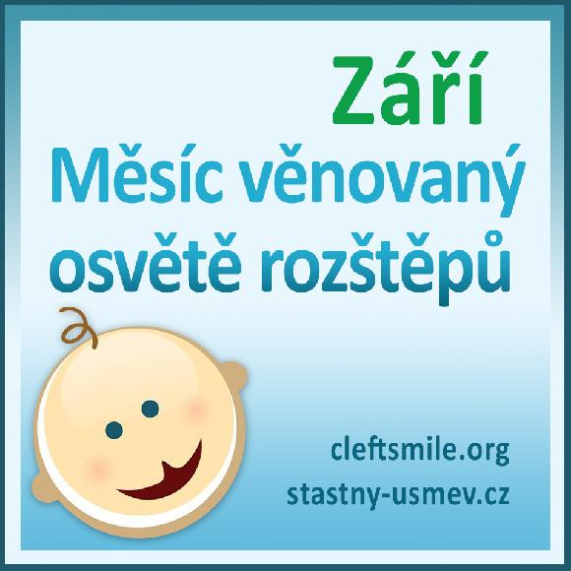
V měsíci září jsme se zapojili do mezinárodního dne osvěty http://stastny-usmev.cz/proc-je-osveta-tak-dulezita/ Vyšly články v médiích, natočili jsme krátký dokument pro benefiční večírek firmy Siemens, proběhl další ročník Přátelského setkání ve Vizovicích http://stastny-usmev.cz/pratelske-setkani-2/, uspořádali jsme přednášku v kavárně Eso v Olomouci http://stastny-usmev.cz/do-esa-pro-stastny-usmev/, o rozštěpech se mluvilo v Českém rozhlase http://stastny-usmev.cz/o-rozstepech-v-ceskem-rozhlase/. Od září se rozštěpech můžou všichni dočíst ve Wikipedii, na které jsme aktualizovali článek Rozštěp http://stastny-usmev.cz/wikipedie-rozstep/ Aktivit v září opravdu nebylo málo.
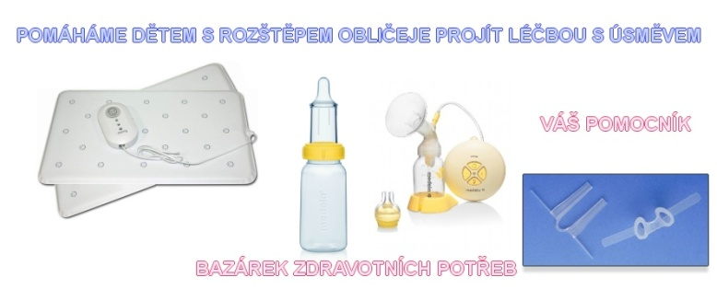
Jako pomoc pro rodiče jsme na facebookovém profilu otevřeli bazárek zdravotních potřeb. Mohou ZDE prodávat nebo poptávat všechny zdravotní pomůcky pro děti, které se narodily s rozštěpovou vadou obličeje. Nostrily, speciální lahvičky, odsávačky mateřského mléka, monitory dechu, čelenky proti vniknutí vody do uší apod.

V listopadu proběhla druhá přednáška v kavárně ESO a na téma rozštěpy se opět mluvilo v Českém rozhlase, tentokrát v prosincovém díle pořadu Větrník, kde byla opět hostem Mgr. Anežka Rouš Dvořáková. http://stastny-usmev.cz/vetrnik-host-ve-studiu/ Velký zájem vzbudila v pořadí již třetí on-line přednáška pořádaná společně s občanským sdružením Seppia jejíž téma Psychosociální aspekty rozštěpové vady a léčba rozštěpové vady přilákala k monitorům nejen rodiče dětí s touto vrozenou vadou, ale i zdravotní sestry.
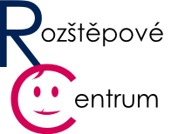
V prosinci jsme byli nominováni do projektu Ikea family, kde jsme bohužel v konkurenci jiných projektů s rekonstrukcí herny dětského oddělení Rozštěpového centra Plastické chirurgie FN USA podporu nezískali. Snad se nám podaří získat prostředky na tento projekt v roce 2016. http://stastny-usmev.cz/dekujeme-za-nominace-v-projektu-ikea/

Závěr roku patřil opět vánočním trhům, za jejichž organizaci patří našim členkám velký dík. Punčování v Olomouci, Dárkování ve Znojmě, trhy v Křelově a Vyškově.

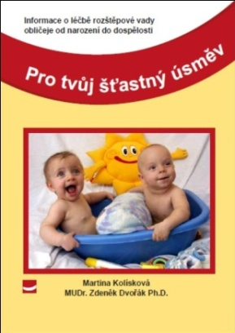
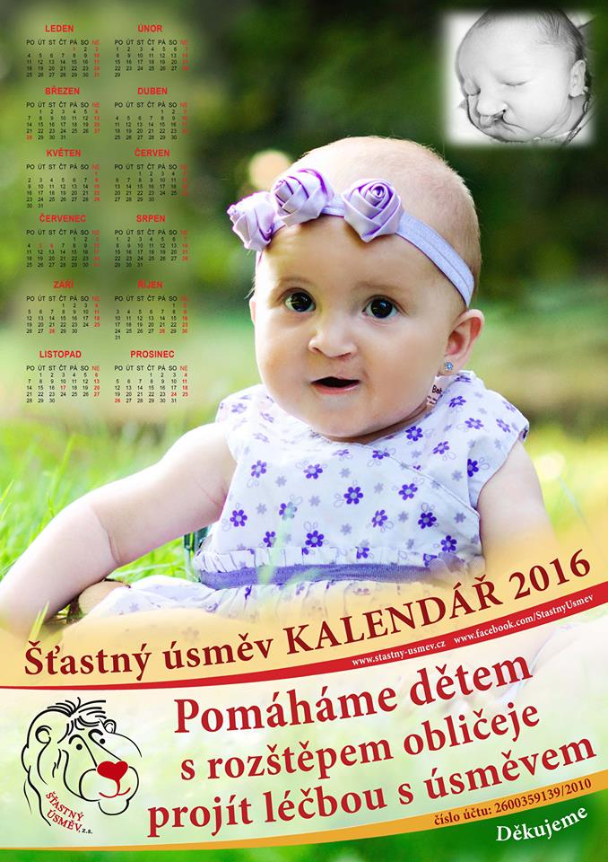
Krátce před vánočními svátky jsme ještě připravili balíčky s knihami o léčbě této vrozené vývojové vady Pro tvůj šťastný úsměv, které putovaly do porodnic a center prenatální medicíny, knihoven, rozštěpového centra v Brně... Prostě všude tam, kde o knížky projevili zájem. V každé obálce, která putovala do nemocnice či porodnice, našli lékaři mimo knížek i letáčky pro rodiče a v průvodním dopise roční kalendář v laminu, který může posloužit třeba jako praktická záložka.

Již třetím rokem budete moci najít naše plakátové celoroční kalendáře v čekárnách či ordinacích lékařů rozštěpového centra v Brně. Letos nově i na větších pracovištích center prenatální medicíny na Moravě. http://stastny-usmev.cz/rozesilame/ Oblíbený stolní kalendář byl opět plný šťastných úsměvů našich dětí, které se narodily s rozštěpovou vadou obličeje. Zájem byl veliký a kvalita fotek se od minulého ročníku určitě zlepšila. Kalendáře těší 300 svých majitelů.

Věříme, že rok 2016 bude stejně úspěšný jako rok minulý, že se nám podaří realizovat spousta projektů, které pomohou všem, kteří se narodili s rozštěpovou vadou obličeje.
Děkujeme Vám, kteří nám pomáháte.

PLÁN ČINNOSTI NA PŘÍŠTÍ ROK

Návrh činnosti byl přijat členskou schůzí a byl z něj vypracován plán na rok 2016, který je zveřejněn na oficiálních webových stránkách. http://stastny-usmev.cz/o-nas/koncepce/

FINANČNÍ ZPRÁVA ZA ROK 2015

- Příjmy
Celkové příjmy organizace za rok 2015 činily 192 732,5 Kč a to včetně věcných darů. Na transparentní účet organizace byly zaslány finanční prostředky ve výši 156 650 Kč.

Šťastný úsměv obdržel v roce 2015 dary na svou činnost v celkové výši 132 181,50 Kč, z toho 100 099 Kč byly dary finanční, tzn. poslané na účet a zbytek 36 802,50 Kč byl věnován formou věcných darů.
Největší finanční dar ve výši 25 000Kč byl přijat od firmy Siemens, o.z. Elektromotory Mohelnice. Jednalo se o účelově vázaný dar určený na dotisk publikace Pro Tvůj šťastný úsměv. Dalším významným darem byl finanční dar ve výši 7 741Kč od Ing. Grulové, který byl použit na výrobu dárků pro děti s rozštěpem na přátelské setkání ve Vizovicích.
Z věcných darů je třeba zmínit firmu KAEM TISK2, která vytiskla logopříručky v hodnotě 24 000 Kč, a manželé Provalilovi poskytli dotisk publikace Pro Tvůj šťastný úsměv v hodnotě 10 000 Kč.
Neméně významnou položkou příjmové strany se již tradičně staly dary a výtěžky z prodeje rukodělných výrobků a dárkových předmětů, které pravidelně zejména v předvánočním čase realizují skalní členky organizace. Celkový výtěžek z pořádání trhů je činil 58 726 Kč, resp. 32 351 Kč získaných vlastní činností pod hlavičkou ŠÚ a 26 375 Kč část výtěžku přijatá v rámci daru od organizace Dobré místo pro život. Tento dar jsme se zavázali využít pro tisk leporela v roce 2016.
Příjem z prodeje vlastních výrobků a služeb činily 22 300 Kč, z čehož 20 500 Kč byly příspěvky na kalendář 2016. Zbytek činí příspěvky na publikace, hračku Lippyho a vstupenky.
Členské příspěvky byly vybrány v celkové hodnotě 5 900 Kč. Nutno podotknout, že za rok 2015 činily 3900 Kč, 400 Kč bylo ještě doplaceno za rok 2014 a z administrativně technických důvodů jsem se rozhodly vybírat členské příspěvky dopředu, tj. zbylá část jsou příspěvky na rok 2016. Jejich výše zůstala neměnná, tj. 100 Kč za člena.

- Výdaje
Celkové výdaje organizace za rok 2015 činily 168 750,6 Kč, z čehož 132 541,1 Kč bylo proplaceno z transparentního bankovního účtu organizace, 127 Kč pokladny a zbytek tvoří výdaje hrazené zápočtem z výše uvedených věcných darů v celkové hodnotě 36 802,50 Kč. Tyto zdroje byly využity na následující projekty a aktivity:
A) hlavní činnosti

B) doplňková činnost a režie
Veškeré finanční příjmy a výdaje je možné průběžně sledovat na transparentním bankovním účtu 365 dní zpětně. Organizace má bankovní účet otevřený u Fio banky a je veden zcela zdarma. Počáteční stav bankovního účtu k 1.1.2015 činil 83 210,09 Kč a konečný stav k 31.12.2015 byl 107 318,99 Kč.
Finanční zprávu zpracovala Ing. Hana Hlavínová Malyková – pokladník sdružení

ZÁVĚR
Děkujeme všem, kteří Šťastný úsměv, z.s. a jeho činnost v roce 2015 podpořili. Věříme, že se nám díky aktivní členské základně, díky příznivcům a spolupracujícím organizacím podaří naplnit plán vytýčený na rok 2016, že Šťastný úsměv bude nadále aktivně pomáhat lidem s rozštěpy obličeje.

Zpracovala Martina Kolísková 30.3. 2016

